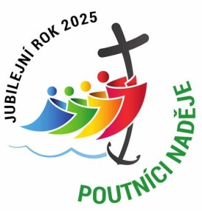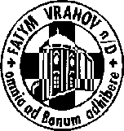

FATYM Vranov nad Dyjí, Náměstí 20, 671 03 Vranov nad Dyjí;

515 296 384, email: vranov@fatym.com [www.fatym.com](http://www.fatym.com)

Bankovní spojení: Česká spořitelna č.ú.:1580474329/0800

**19. 10. Dvacátá devátá neděle v mezidobí – misijní neděle - sbírka**

7,30 Vratěnín **–** mše svatá

7,30 Štítary – mše svatá

9,00 Plenkovice **–** mše svatá

9,15 Vranov **–** mše svatá

10,15 Olbramkostel – mše svatá

11,11 Lančov – mše svatá

18,00 Podmyče - adorace

**20. 10. pondělí 28. týdne v mezidobí – sv. Irena**

16,00 Vratěnín – mše svatá

**21. 10. úterý bl. Karla Rakouského**

16,00 Uherčice – kaple sv. Anežky – dům slečny Součkové – **cizí zpovědník**

18,06 Štítary – mše svatá

**22. 10. středa sv. Jana Pavla II., papeže**

7,30 Olbramkostel – mše svatá

17,00 Šumná – svatá půlhodinka

18,06 Lančov – mše svatá

19,00 Vranov – fara – Nad Biblí

**23. 10. čtvrtek sv. Jana Kapistránského, kněze**

17,00 Vranov – mše svatá

18,00 Šumná – mše svatá

**24. 10. pátek sv. Antonína Marie Klareta, biskupa**

8,00 Vranov – mše svatá

18,00 Plenkovice – mše svatá

18,06 Štítary – mše svatá

**25. 10. sobota – sobotní památka Panny Marie**

13,00 Vranov – svatební obřad

**26. 10. Třicátá neděle v mezidobí**

7,30 Štítary – mše svatá

9,00 Plenkovice **–** mše svatá

9,15 Vranov **–** mše svatá

10,15 Olbramkostel – mše svatá

11,11 Lančov – bohoslužba slova

11,30 Šumná – mše svatá

**14,30 Vratěnín – mše svatá a žehnání kaple na hřbitově**

***Heslo: Zaměř se na pokoru, nenos svůj nos nahoru.***

**Ne 26. 10**. ve 14,30 Vratěnín mše sv. se žehnáním kaple na hřbitově; **1. 11.** v 11,00 svatohubertská mše svatá u kaple Maria Schutz, **1. – 8. 11.** – dušičkový týden, kdy je možné získat odpustky pro duše v očistci za obvyklých podmínek*: návštěva hřbitova, modlitba na úmysl sv. Otce, nemít zalíbení v hříchu, být v milosti posvěcující* (už i od 25.10.). **2.11.** **dušičkové pobožnosti**: Štítary 14:00, Plenkovice 14:30, Šumná 15:00, Olbramkostel 15:30, Onšov 15:45, Olbramkostel 15:30, Onšov 15:45, Vranov n/D 16:00, Podmyče 16:45, Lančov 17:00 světelný průvodem z kostela na hřbitov (svíčky a pochodně s sebou). Zakládáme novou skupinku marianek 3.-5. třída – první setkání 31.10. fara Štítary – hlaste se